产品名称 | 预制编码冻存管（2D管）
产品应用 | 适用于重要的细胞、组织、生物样本、化合物等保存  适合制备和存储缓冲液、血清、培养液、长期存放pH值敏感的液体
产品材料 | PP(聚丙烯)，符合USP Class VI
密封性 | 加入80%体积的溴酚蓝溶液，放置于负压环境中设定负压98kpa，倒置30分钟后取出，无泄漏
无DNase/RNase | 参考《中国药典》，检测结果为无DNase/RNase
灭菌方式 | 电子束灭菌，无菌保证水平：SAL=10⁻⁶
产品信息 | 温度范围:在室温下储存，避免阳光直射  保质期:生产日期后5年(确保包装完好)

一、产品介绍

二、产品信息
产品货号 | 类型 | 包装方式 | 包装规格
413032 | 0.5mL，外旋盖，二维码冻存管，黑底白码 | 盒装，12*8 | 96支/盒，80盒/箱
413037 | 0.5mL，外旋盖，二维码冻存管，黑底白码 | 盒装，14*14 | 196支/盒，30盒/箱
413033 | 0.75mL，外旋盖，二维码冻存管，黑底白码 | 盒装，12*8 | 96支/盒，70盒/箱
413038 | 0.75mL，外旋盖，二维码冻存管，黑底白码 | 盒装，14*14 | 196支/盒，30盒/箱
413034 | 1.0mL，外旋盖，二维码冻存管，黑底白码 | 盒装，12*8 | 96支/盒，50盒/箱
413031 | 1.0mL，外旋盖，二维码冻存管，黑底白码 | 盒装，10*10 | 100支/盒，30盒/箱
413036 | 1.0mL，外旋盖，二维码冻存管，黑底白码 | 盒装，6*8 | 48支/盒，70盒/箱
413005 | 2.0mL，外旋盖，二维码冻存管，黑底白码 | 盒装，10*10 | 100支/盒，30盒/箱
413004 | 2.0mL，外旋盖，二维码冻存管，黑底白码 | 盒装，6*8 | 48支/盒，50盒/箱
413080 | 0.5mL，外旋盖，二维码冻存管，白底黑码 | 盒装，12*8 | 96支/盒，80盒/箱
413082 | 0.75mL，外旋盖，二维码冻存管，白底黑码 | 盒装，12*8 | 96支/盒，70盒/箱
413084 | 1.0mL，外旋盖，二维码冻存管，白底黑码 | 盒装，12*8 | 96支/盒，50盒/箱
413086 | 1.0mL，外旋盖，二维码冻存管，白底黑码 | 盒装，10*10 | 100支/盒，30盒/箱
413087 | 1.0mL，外旋盖，二维码冻存管，白底黑码 | 盒装，6*8 | 48支/盒，70盒/箱
413092 | 2.0mL，外旋盖，二维码冻存管，白底黑码 | 盒装，10*10 | 100支/盒，30盒/箱
413093 | 2.0mL，外旋盖，二维码冻存管，白底黑码 | 盒装，6*8 | 48支/盒，50盒/箱
413196 | 0.26mL，外旋盖，二维码冻存管，黑底白码 | 盒装，12*8 | 96支/盒，16盒/箱
413140 | 5.0mL，外旋盖，二维码冻存管，黑底白码 | 盒装，4*6 | 24支/盒，8盒/箱

- 技术图纸

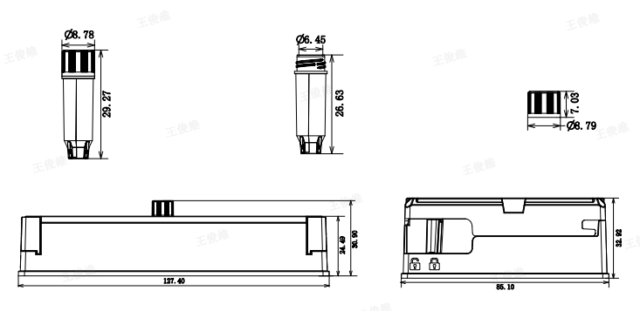
413032 /413080--0.5mL

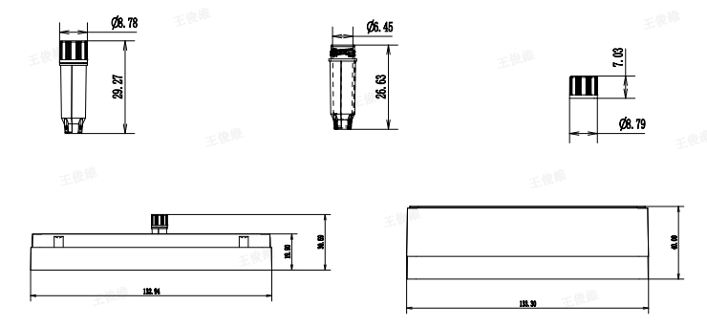
413037--0.5mL

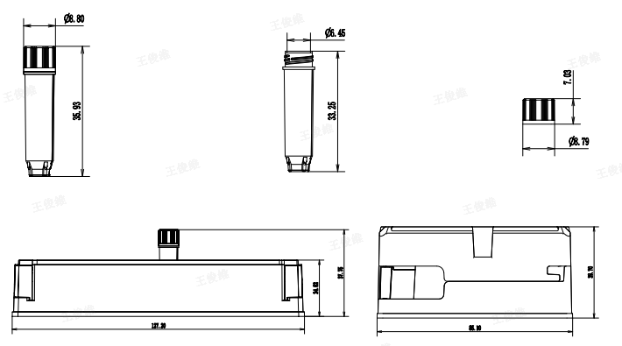
413033/413082--0.75mL
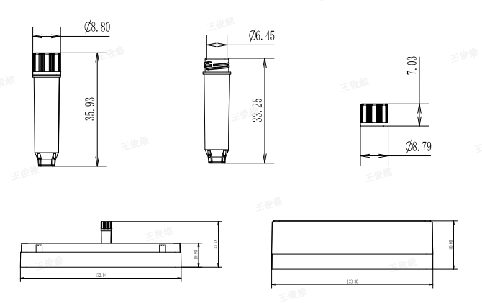
413038-0.75mL
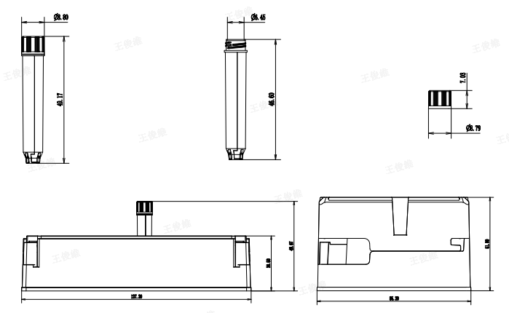
413034/413084-1.0mL
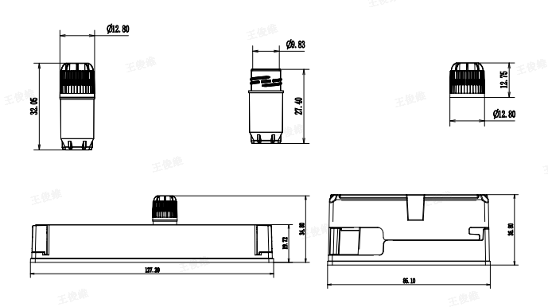
413036--1.0mL
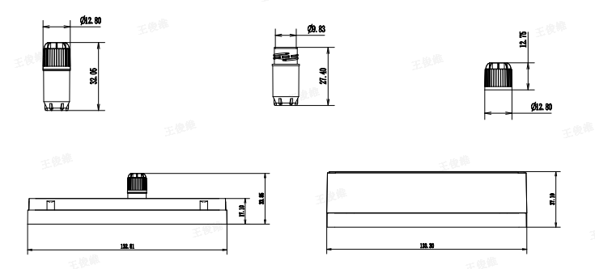
413031/413086--1.0mL
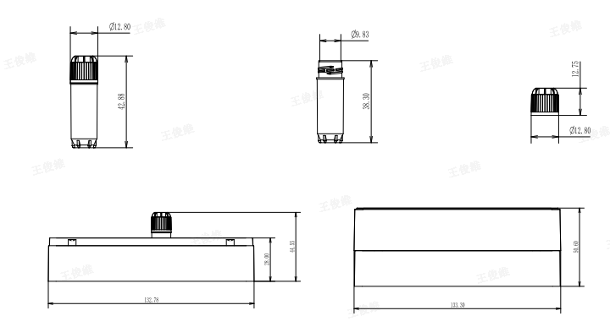
413005/413092--2.0mL
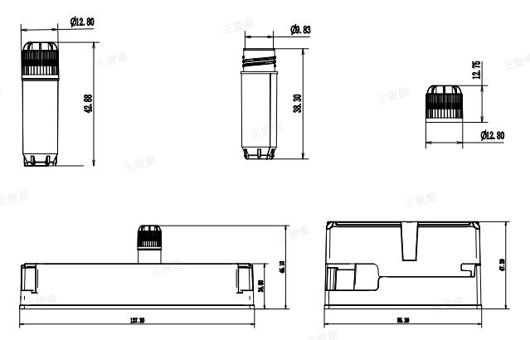
413004/413093--2.0mL
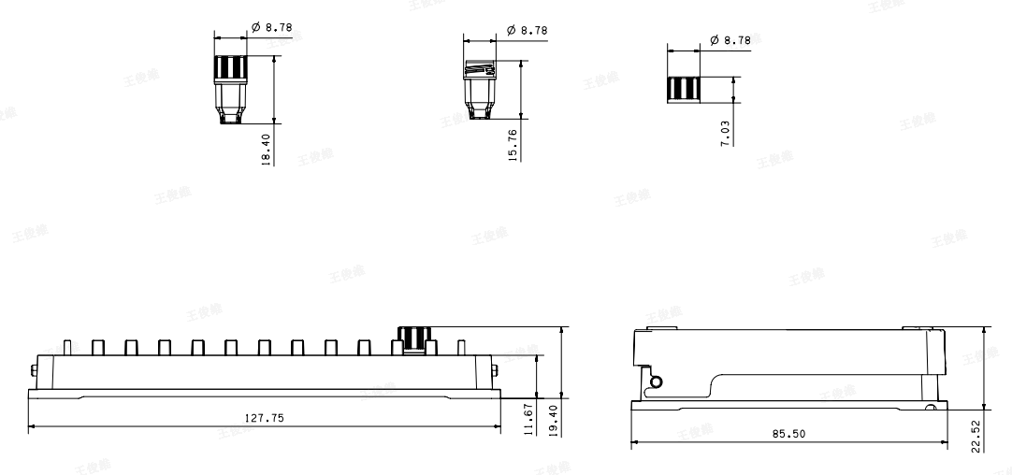
413196--0.26mL
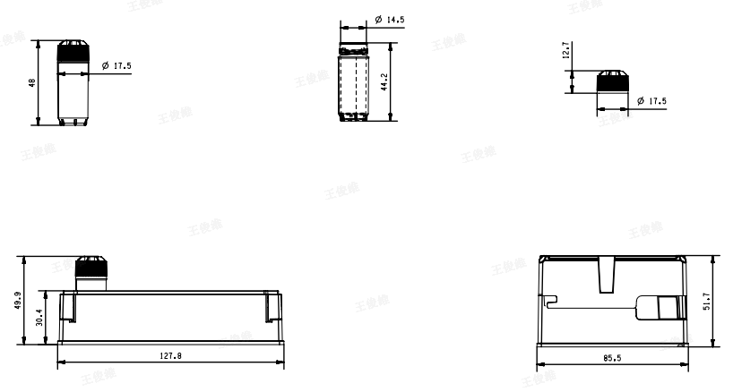
413140--5.0mL

